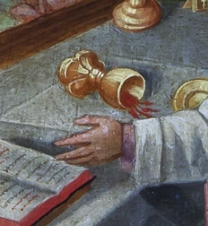
Het wonder
Op een dag was priester Eligius Van den Aker onvoorzichtig tijdens de eucharistieviering. Hij had de beker met witte wijn na de consecratie omgestoten op het altaardoek en het corporale terwijl hij twijfelde aan zijn geloof. De vlekken kleurden bloedrood. Was de wijn werkelijk het Heilig Bloed van Christus geworden? Was dit een goddelijk teken dat priester Eligius niet meer mocht twijfelen aan zijn geloof?

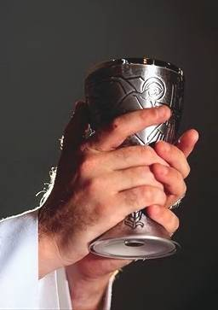
Consecratie
Tijdens de eucharistie (letterlijk: dankzegging) consacreert (heiligt) de priester brood en wijn. Hij doet en zegt wat Jezus deed tijdens Zijn laatste avondmaal met de apostelen. Zo worden brood en wijn tekens van Jezus’ lichaam en bloed:
“Tijdens de maaltijd nam Jezus brood, sprak de zegenbede uit, brak het, gaf het aan zijn leerlingen en zei: "Neem en eet hiervan, gij allen, want dit is mijn Lichaam dat voor u gegeven wordt.’ Daarna nam Hij de beker met wijn, sprak een zegenbede uit, reikte hem aan zijn leerlingen en sprak: “Neem deze beker en drinkt hier allen uit, want dit is de beker van het nieuwe en altijddurende verbond, dit is mijn Bloed dat voor u en voor alle mensen wordt vergoten tot vergeving van de zonden.” Blijft dit doen om Mij te gedenken."

Toverwoorden?
Vroeger werd er uitsluitend Latijn gesproken in de eucharistieviering. De consecratiewoorden “Hoc est corpus meum” nl. ‘Dit is Mijn lichaam’ klonken in het Latijn als de toverwoorden: ‘Hokus Pokus Meum’. Hierdoor veranderden brood en wijn onzichtbaar in het Lichaam en Bloed van Christus waarin Hij aanwezig is.
Om die reden is de eucharistie het belangrijkste sacrament in de katholieke kerk. Sacramenten zijn ‘heilige’ momenten waarbij God via symbolen en rituelen in het leven van de mens aanwezig komt.

Opdracht 1: Betekenis van de eucharistie

Noteer in de rechtse kolom telkens of de uitspraak juist of fout is. Verbeter in deze kolom ook de uitspraken die niet correct zijn.

- Een sacrament is een heilig moment waarbij God via symbolen en rituelen gevierd wordt.

- De biecht is het belangrijkste sacrament.

- De eucharistie is de herdenking van het laatste avondmaal van Jezus met zijn apostelen.

- Tijdens de eucharistie stootte priester Eligius de beker met rode wijn om.

- Consecratie betekent letterlijk ‘dankzegging’.

- Zich breken als brood wil zeggen dat je jezelf opoffert voor anderen.

- Het woord ‘eucharistie’ is afgeleid van het Griekse woord ‘eucharisto’. Daarom sprak de priester vroeger (voor 1965) steeds Grieks in de eucharistieviering.

- ‘Hoc est corpus meum’ betekent ‘Dit is mijn bloed’.

- Het bloed wordt vergoten tot vergeving van de zonden.

- Tijdens de consecratie veranderen brood en wijn zichtbaar in het Lichaam en Bloed van Christus waarin Hij aanwezig is.

Opdracht 2: Dit is Mijn Bloed

Daarna nam Hij de beker met wijn, sprak een dankgebed uit, reikte hem aan Zijn leerlingen en sprak: “Neem deze beker en drink hier allen uit, want dit is de beker van het nieuwe en altijddurende verbond, dit is Mijn Bloed dat voor u en voor alle mensen wordt vergoten tot vergeving van de zonden.” Blijf dit doen om Mij te gedenken."
Alle mensen begaan zonden, maar God heeft een hekel aan zonden. Om weer een goede relatie te hebben met God, heeft de mens vergeving nodig. Door te geloven in Jezus’ zelfopoffering en in Zijn opstanding en door Jezus na te volgen, kan de christen de verzoening met God bekomen en uiteindelijk ook het eeuwig leven verkrijgen.
In het Nieuwe Testament wordt herhaaldelijk duidelijk gemaakt dat mensen vergeving van zonden nodig hebben om weer dicht bij God te komen. Het woord vergeving komt dan ook vele malen in het Nieuwe Testament voor.
Zoek de volgende teksten op in de Bijbel en noteer telkens wat de christen moet doen of wat hij nodig heeft om deze vergeving te bekomen.

Lucas 24,47-48:

Handelingen van de Apostelen 2,38:

Handelingen 1,43:

Handelingen 26,18:

Efeziërs 4,32:

Efeziërs 1,7:

